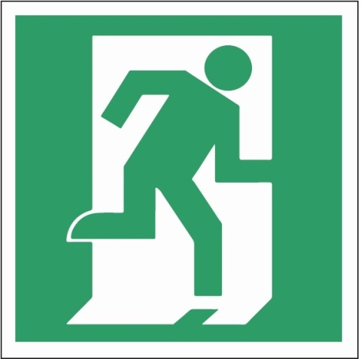**Если пожар и горит все кругом….**

В 2020 году в Быховском районе произошло 42 пожара, унесшие жизни 8 человек. Заистекший период 2021 года на Быховщине произошло 4 пожара унесшие жизни двух человек. Огонь – это страшная разрушительная сила, сметающая все на своем пути, не делая различий ни на возраст, ни на социальный статус.

Почти все пожары бывают вначале небольшими, и их легко затушить. Так, как время, отведенное на тушение, невелико, необходимо знать, как правильно действовать в сложившейся ситуации, не поддаваясь панике.

**Рассмотрим такой случай.** Вы просыпаетесь ночью от звука сработавшего пожарного извещателя и, еще не совсем придя в себя, понимаете – пожар! Что делать?

Первое - ни в коем случае не оставайтесь в кровати. Но вставать с нее, как обычно, нельзя – нужно скатиться на пол. Дело в том, что дым, в котором содержатся ядовитые вещества, поднимается вверх. Если вы сядете на кровати, то вдохнете дым и можете отравится – тогда спастись уже будет трудно. Запомните: по задымленному помещению передвигаться надо на четвереньках или ползком, вдоль стены (чтобы не потерять ориентацию). Доползите до двери, но сразу ее открывать не следует: в соседней комнате может находится основной очаг возгорания.

Осторожно, тыльной стороной ладони прикоснитесь к двери и ручке. Если поверхность двери теплая, а ручка горячая, значит за стеной бушует пожар. Если же нет, осторожно приоткройте дверь, но не распахивайте. (при широко открытой двери образуется сильный приток воздуха, что приведет к вспышке пламени). Убедившись, что путь свободен – пожара нет, перебирайтесь в помещение, но не забудьте закрыть за собой дверь. По дороге разбудите всех находящихся в квартире. Выбравшись из помещения, обязательно позвоните в службу МЧС по телефону «101».

Но как быть, если в соседней комнате пожар и путь отрезан огнем? Прежде всего, не открывайте туда дверь. Чтобы предотвратить проникновение дыма в помещение, где вы находитесь, заткните щели вокруг двери. Используйте любые подручные средства: прикроватный коврик, одеяло, простыню и т. д. Желательно смочить их какой-либо жидкостью. Особенно тщательно закройте верхнюю часть дверного проема: именно оттуда просачивается дым. Если в комнате есть телефон, опуститесь на пол и позвоните спасателям по телефону «101».

Если телефона не оказалось, подползите к окну, сделайте глубокий вдох, задержите дыхание, встаньте, быстро откройте окно и снова присядьте на корточки (помните об отравлении дымом!). Не распахивайте окно на всю ширину (приток воздуха усилит горение), высуньтесь и кричите: «Помогите, пожар!». Если, стоя у окна, вы задыхаетесь от дыма, снова присядьте и глубоко вдохните. Затем встаньте и вновь зовите на помощь. Постарайтесь привлечь к себе внимание: стучите по жестяному откосу подоконника, по батарее, бросьте что-нибудь в окно соседней квартиры и т.д.

Дожидаясь помощи спасателей, дышите через ткань, желательно смоченную водой. И да, не стоит забывать, если вы проживаете на первом или втором этаже, то оконный проем может так же послужить эвакуационным выходом.

**Что не следует делать при пожаре:**

- переоценивать свои силы и возможности;

- рисковать своей жизнью, спасая имущество;

- поддаваться панике;

- заниматься тушением огня, не вызвав предварительно спасателей;

- тушить водой электроприборы, находящиеся под напряжением;

- пользоваться лифтом;

- спускаться по веревкам, простыням, прыгать с этажей выше второго;

- открывать окна и двери (это увеличивает тягу и усиливает горение);

- возвращаться на место пожара, когда там еще не безопасно.

Старший инспектор сектора пропаганды и взаимодействия с общественностью Быховского РОЧС

Сергей Исаенко